
Les 1 – Werkkaart

Aktiwiteit 1: Individuele Aktiwiteit
1.1. Bestudeer die onderstaande prent. Identifiseer ongesonde gewoontes (gebruik jou verbeelding) en beskryf die negatiewe en ongewenste seksuele ervarings wat daaruit kan voortspruit.

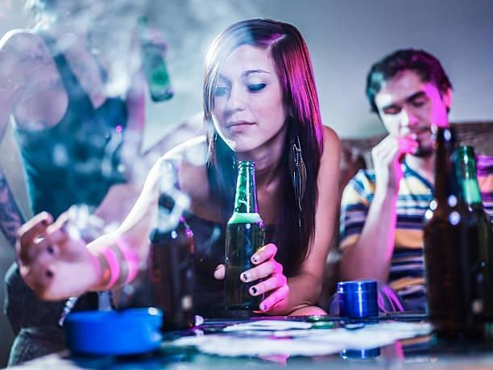

[Bron: https://www.brightfutures.org/development/adolescence/substance-abuse.html Toegangsdatum: 29 Julie 2024]
 Aktiwiteit 2: Individuele Aktiwiteit

2.1 Identifiseer die gevolge van riskante seksuele gedrag deur dit langs die relevante prentjies hieronder te skryf:
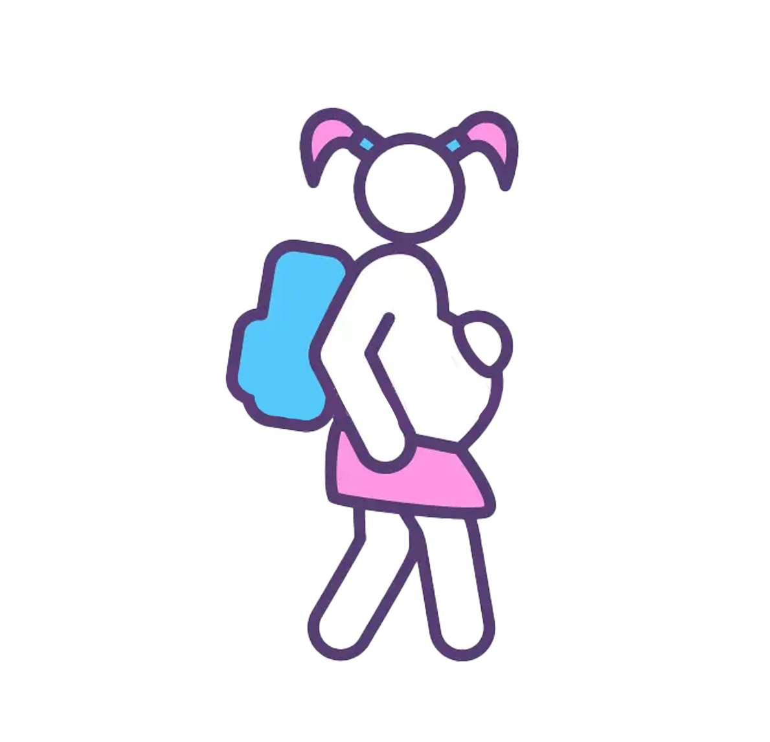






Aktiwiteit 3: Groepbespreking

3.1 Bespreek die volgende vrae as 'n groep. Skryf julle antwoorde in die spasie hieronder en kies 'n woordvoerder om aan die klas terugvoer te gee.

3.1.1 Noem DRIE redes waarom tienerswangerskap sedert 2015 toegeneem het.
______________________________________________________________________________________________________________________________________________________________________________________________________________________________________________________________________________________________________________________________________________________________________________________________________________________________________________________________________________________________________________________________

3.1.2 Bespreek DRIE redes waarom baie tienerma's die skool verlaat nadat hul baba gebore is.
______________________________________________________________________________________________________________________________________________________________________________________________________________________________________________________________________________________________________________________________________________________________________________________________________________________________________________________________________________________________________________________________

3.1.3 Stel TWEE maniere voor waarop skole tienerma's kan ondersteun ten einde hul skoolopleiding te voltooi.
______________________________________________________________________________________________________________________________________________________________________________________________________________________________________________________________________________________________________________________________________________________________________________________________________________________________________________________________________________________________________________________________

